5.6 空间曲线及其方程

一、相关问题
1．指出曲线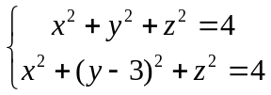在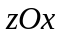面上的投影为何种曲线.
2．在空间直角坐标系中，旋转抛物面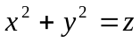与球面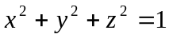的交线是什么图形？一般来说，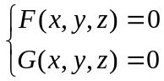代表什么图形？

二、相关知识
1．如果空间一动点在圆柱面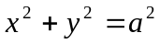上从点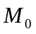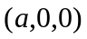出发以角速度绕轴旋转，同时又以线速度沿轴正方向上升（其中，都是常数），那么动点的运动轨迹称为螺旋曲线. 试建立其方程.
2．怎么定义曲线的方程？
3．空间曲线在坐标平面上的投影一般是什么图形，如何建立这个投影图形的方程？

三、练习题
1．方程组 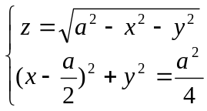 代表什么图形？
2．分别求母线平行于轴和轴且通过曲线 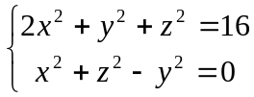 的柱面方程.
3．已知两个球面的方程为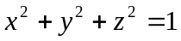 和 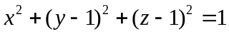，求它们的交线在平面上的投影.

四、思考题
1．试求椭圆曲面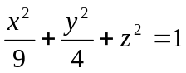与平面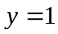的交线方程.
2．设平面上一动点到点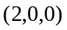的距离为到点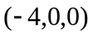的距离的一半，求动点轨迹的方程.
3．求抛物面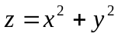与平面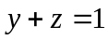的交线在平面上的投影曲线方程.
4．设一个立体由上半球面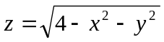和锥面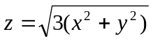所围成，求它在面上的投影.

